Министерство Образования и Науки Украины
Севастопольский Национальный Технический Университет

Кафедра физики

Лабораторная работа №7.
«Определение горизонтальной составляющей вектора индукции магнитного поля Земли.»

Выполнил:

Студент группы М-12д
Шпилевой Дмитрий
Проверил:________________

Севастополь
2003 г.

Цель работы: освоить метод определения горизонтальной составляющей магнитного поля Земли и получить его значение.

Приборы и принадлежности:
- Тангенс-гальванометр.
- Компас.
- Амперметр.
- Реостат.
- Четырехполюсный переключатель
- Проводники.
- Источник питания.

β | Δβ | I |  | ΔI | β₀ | <β₀> | Δβ₀ | ε
град | град | дел | mA | mA | Тл ⋅10⁻⁵ | Тл ⋅10⁻⁵ | Тл ⋅10⁻⁵ | %
+30 | 0,52 | 32 | 6,4 | 0,1 | 1,5 | 1,7 | 0,23 | 13,5
-30 | -0,52 | 41 | 8,2 | 0,1 | 1,8 | 1,7 | 0,27 | 13
+45 | 0,78 | 60 | 12 | 0,1 | 1,66 | 1,7 | 0,3 | 17,5
-45 | -0,78 | 71 | 14,2 | 0,1 | 1,82 | 1,7 | 0,29 | 17

R_{к}= 4,2 Ом (активное сопротивление катушки)
r =160 витков
r = 75мм=75⋅10⁻³м (радиус витка катушки)
Δr = 0,5 мм
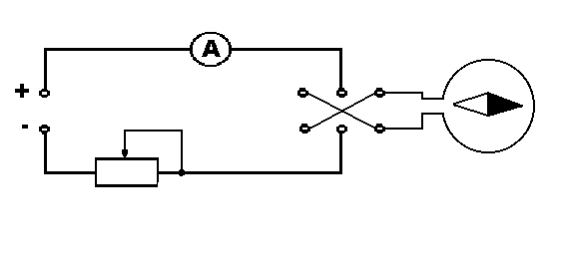
1. 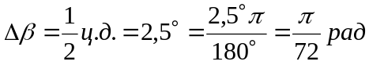
2. Вычислим приборную погрешность амперметра (ΔI), ц.д. = 0,2 mA :
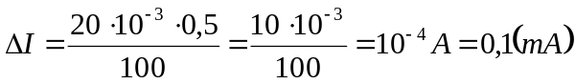
3. Вычислим горизонтальную составляющую магнитного поля Земли по формуле:
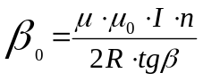

4. Вычислим среднее значение β₀ :

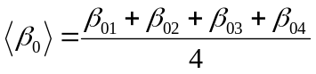
5. Вычислим абсолютную погрешность:
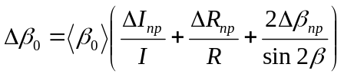
Δβ = 0,3⋅10⁻⁵ Тл
6. Вычислим абсолютную погрешность:
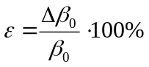
ε_{ср}=15%

Вывод: в результате выполнения данной работы были получены следующие данные:
горизонтальная составляющая магнитного поля Земли β = (1,7±0,3)⋅10⁻⁵ Тл, погрешность измерений ε=15%.

